Fecha: 21 de abril de 2014

Boletín de prensa Nº 1010

ESTE 22 DE ABRIL CONMEMORAN DÍA MUNDIAL DE LA TIERRA

En desarrollo del Día Mundial de la Tierra que se celebrará este martes 22 de abril, la Alcaldía de Pasto a través de la Secretaría de Gestión Ambiental invita a las asociaciones protectoras del ecosistema y comunidad en general a participar de la jornada ambiental a realizarse en el Puente Tabla del corregimiento de Buesaquillo desde las 9:00 de la mañana. El propósito es dar a conocer los servicios del área protegida Morasurco, catalogada así mediante acuerdo municipal 041 por su importancia social, ambiental, cultura y económica.

El área Morasurco ubicada en la vereda Villa Julia y La Huecada, tiene una extensión de 102.7 hectáreas, donde sobresalen vegetales de páramo y de alta montaña, que contribuyen en la regulación de caudales hídricos y riego de cultivos.

La Secretaria de Gestión Ambiental, Miriam Herrera Romo invitó a los ciudadanos a cuidar los recursos naturales y proteger los ecosistemas. “La tierra es nuestro hogar y el de los seres vivos, por eso debemos tomar conciencia de preservar los recursos naturales y evitar el aumento del calentamiento global”, puntualizó la funcionaria.

El Día de la Tierra fue promovido por el senador estadounidense Gaylord Nelson en 1970, quien instauró este día para crear una conciencia común a los problemas de la superpoblación, la producción, descontaminación, la conservación de la biodiversidad y otras preocupaciones ambientales para proteger la Tierra.

Contacto: Secretaria de Gestión Ambiental, Miriam Herrera Romo. Celular: 3117146594

JÓVENES A VINCULARSE EN PROYECTO DE GENERACIÓN DE INGRESOS

La Alcaldía de Pasto a través de la Secretaría de Desarrollo Económico y la Dirección Administrativa de Juventud; convocan a jóvenes entre 18 y 28 años que tengan espíritu emprendedor, para que se inscriban en el proyecto “Prevención de la vulneración de derechos y generación de oportunidades para adolescentes y jóvenes del departamento de Nariño”, un espacio diseñado para que esta comunidad participe en los tres componentes: prevención de riesgos en los y las adolescentes y jóvenes; participación e incidencia política de las y los adolescentes y jóvenes y oportunidades para la generación de ingresos.

El secretario de Desarrollo Económico, Armando Miranda Vela, explicó que para inscribirse en el componente de generación de ingresos, los interesados deben diligenciar el formulario que se encuentra en la página web www.pasto.gov.co y enviarlo hasta el viernes 25 de abril al correo: desarrolloeco@pasto.gov.co con el asunto "Proyecto jóvenes" o en las oficinas de la dependencia ubicadas en el Centro Comercial La 16 3er piso, o en la Subsecretaría de Turismo en la Plaza de Nariño Casa Don Lorenzo.

Contacto: Secretario Desarrollo Económico, Armando Miranda Vela. Celular: 3007807080

DIRECTOR DE PLAZAS DE MERCADO DENUNCIA AMENAZAS ANTE FISCALÍA

En desarrollo de su labor administrativa y organizacional en la central de abastos del Potrerillo, el director de Plazas de Mercado de la Alcaldía de Pasto Germán Gómez Solarte, denunció que fue agredido física y verbalmente por dos comerciantes estacionarios. Según el funcionario, también recibió serias amenazas, por lo cual el caso fue puesto en conocimiento de la Fiscalía.

Gómez Solarte manifestó que este hecho ha sido constante contra los funcionarios de la dependencia y de la Dirección de Espacio Público, quienes tienen la responsabilidad de ejercer controles y organización de los puestos al interior y alrededores de los mercados. “El trabajo que a diario realizamos es criticado por unos pocos vendedores informales. Por esta razón, solicito a la comunidad en general apoyar las medidas de inspección y vigilancia, teniendo en cuenta que las actividades son en beneficio común y no de particulares”.

Ante el incidente presentado, el funcionario indicó que continuará ejerciendo su labor en los cinco mercados de la ciudad para garantizar a los habitantes espacios seguros y de fácil acceso para el comprador y vendedor.

Contacto: Director de Plazas de Mercado, Germán Gómez Solarte. Celular: 3187304453

ABIERTA CONVOCATORIA PARA FESTIVAL GALERAS ROCK 2014

La Alcaldía de Pasto, a través de la Dirección Administrativa de Juventud, invita a compositores e intérpretes de música joven, urbana y alternativa de Pasto, a participar del VII Festival Galeras Rock 2014, evento que integra a los jóvenes a través de los diversos géneros musicales modernos. La directora Administrativa de Juventud, Adriana Franco Moncayo indicó que este es un espacio donde agrupaciones independientes muestran públicamente sus producciones artísticas.

Las inscripciones para participar en el festival están abiertas hasta el lunes 26 de mayo y los interesados pueden conseguir más información en las oficinas de la Dirección Administrativa de Juventud, ubicadas en la carrera 21B Nº 19-37, edificio Jacome quinto piso.

La funcionaria manifestó además que después de la fecha de cierre establecida, no se aceptarán inscripciones. “Se evaluarán los documentos enviados por cada agrupación y posteriormente se publicará la lista de bandas que se presentarán en la serie de conciertos clasificatorios los días 13, 14 y 15 de junio de 2014”, precisó la directiva quien agregó, que las bandas seleccionadas tendrán la oportunidad de participar en los conciertos de los días 25, 26, 27 de julio de 2014.

Contacto: Dirección Administrativa de Juventud, Adriana Franco Moncayo. Teléfono: 7205382

PIDEN APOYO DE COMUNIDAD EN LUCHA CONTRA EL MICROTRÁFICO

En atención a la orden presidencial de enfrentar de manera contundente a los expendios de estupefacientes, conocidos popularmente como ‘ollas’, el Secretario de Gobierno Gustavo Núñez Guerrero, solicitó a la comunidad denunciar los sitios que estén realizando esta venta de alucinógenos en comunas, corregimientos y veredas.

El funcionario, resaltó el trabajo de la Policía en contra del micro-tráfico y aseguró que la incautación de gran cantidad de alucinógenos en lo que va corrido del año obedece también al apoyo de la misma comunidad. “No podemos permitir que aumente el consumo de drogas en ningún barrio, comuna, corregimiento o vereda de Pasto”, aseguró Núñez Guerrero, quien consideró que las acciones de la Administración Local siempre han estado encaminadas a prevenir el consumo de estupefacientes, especialmente entre la población juvenil y estudiantil.

Sin embargo, llamó la atención de los padres para que eviten que sus hijos caigan en las drogas. “En el hogar es donde comienza la campaña de prevención y orientación a sus hijos”, puntualizó el funcionario.

Contacto: Secretario de Gobierno, Gustavo Núñez Guerrero. Celular: 3206886274

PRIMER INTERCAMBIO DE CONOCIMIENTOS SOBRE POLÍTICAS PÚBLICAS PARA JÓVENES

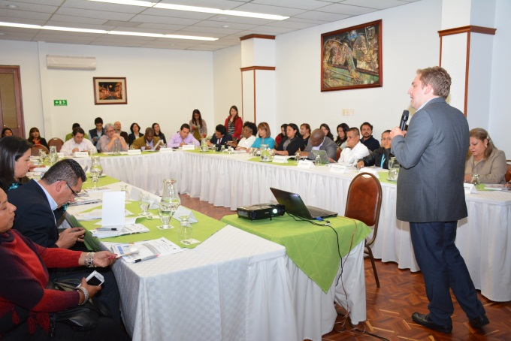

Pasto es sede hasta el miércoles 23 de abril del Primer Intercambio de Conocimientos en Políticas Públicas para Jóvenes donde participan delegaciones de Cauca, Choco, Valle del Cauca, Nariño, Tunja y Pasto. La coordinadora del evento y representante de la Agencia Presidencial de Cooperación Internacional de Colombia APC-Colombia, Ángela María Giraldo Cadavid, manifestó que el propósito es generar un espacio de análisis y reflexión sobre experiencias de construcción social de la población joven, encaminado a fortalecer la inter-institucionalidad a través de la implementación y actualización de las políticas, y a su vez, facilitar la inclusión de programas juveniles en todas las políticas públicas de la Alcaldía de Pasto.

La Jefe de Asuntos Internacionales Andrea Lozano Almario, indicó que otro de los objetivos del intercambio de conocimientos es establecer una hoja de ruta con los compromisos adquiridos por las delegaciones con el fin de lograr las metas establecidas en el tema de política pública, ya sea en la formulación, creación del plan estratégico para la implementación o en la actualización de la política pública de adolescencia y juventud, como es el caso del municipio de Pasto.

Por su parte, la Directora Administrativa de Juventud de la Alcaldía de Pasto, Adriana franco Moncayo explicó que luego de la reunión, se determinó realizar un nuevo encuentro para el próximo jueves 24 de abril, donde se actualizará la Plataforma Juvenil formulada por primera vez en Pasto.

De otro lado, el Director del Programa Presidencial Colombia Joven Gabriel Gómez, sostuvo que se vienen realizando labores en la capital de Nariño para crear políticas públicas de juventud y fortalecer a través de las buenas prácticas los consejos Juveniles de Nariño y de la zona pacifica del país. Así mismo, invitó a los jóvenes a obtener mayor información de este proceso y ofertas del gobierno en la página web www.colombiajoven.gov.co

Contacto: Jefe de Oficina de Asuntos Internacionales, Andrea Lozano Almario. Celular: 3165791985

AVANZA MODERNIZACIÓN DE ALUMBRADO PÚBLICO

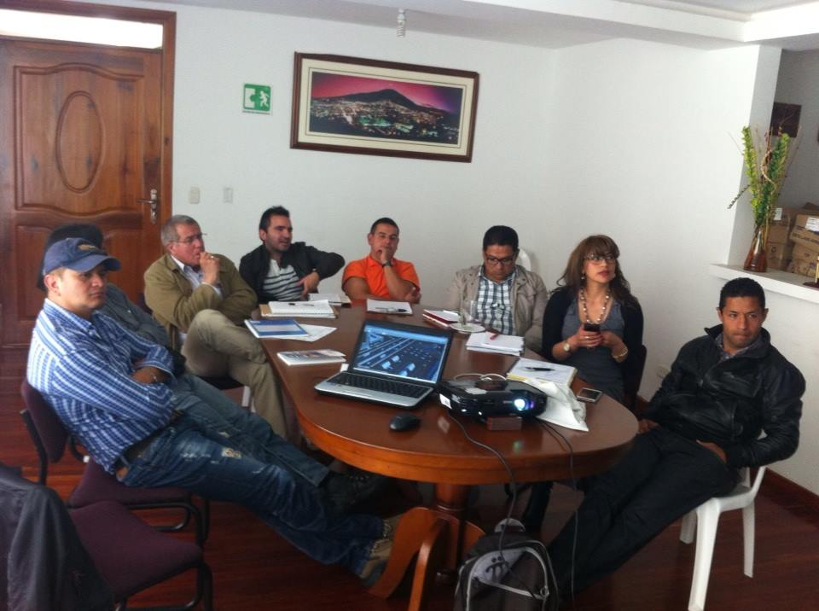

Como parte del proceso de implementación de tecnología LED en el sistema de alumbrado público en Pasto, la empresa Sepal S.A., cumple un proceso de selección de las empresas y proveedores de este tipo de luminarias para determinar cuáles mejoran la cobertura y eficiencia del alumbrado. El proceso busca seleccionar las entidades que ofrezcan mayores garantías de calidad, certificaciones técnicas y cumplimiento de protocolos establecidos para este servicio.

La gerente de Sepal S.A., Maritza Rosero Narváez, indicó que por el momento la empresa recibe y analiza las propuestas de las firmas del orden nacional proveedoras de esta tecnología que han mostrado interés en este proceso que se cumple como parte del proyecto de modernización del alumbrado público en la ciudad.

Contacto: Coordinador de Comunicaciones Sepal, Darío Estrada. Celular: 3006954496

POR TRABAJOS DE EMPALME, SE SUSPENDE SUMINISTRO DE AGUA

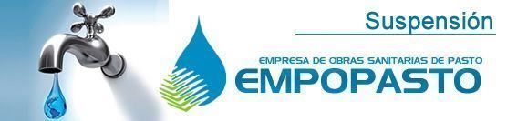

Con el objeto de realizar seis (6) empalmes e instalar cuatro (4) válvulas en tuberías de diámetros 8, 4 y 3 pulgadas sobre la red de acueducto en el barrio Mijitayo, es necesario suspender el servicio de acueducto este martes 22 de abril de 8:00 de la mañana a 8:00 de la noche en los siguientes barrios:

Mijitayo, Sumatambo, IEM INEM y Tamasagra. La empresa ofrece disculpas por los inconvenientes registrados durante la ejecución de estos trabajos y recuerda que la entidad trabaja por el desarrollo de la ciudad. Empopasto mejorando su vida.

Contacto: Coordinadora de comunicaciones EMPOPASTO, Liliana Arévalo. Celular: 3017356186

Pasto Transformación Productiva

María Paula Chavarriaga Rosero

Jefe Oficina de Comunicación Social
Alcaldía de Pasto

